МІНІСТЕРСТВО ОСВІТИ І НАУКИ УКРАЇНИ
ХЕРСОНСЬКИЙ ДЕРЖАВНИЙ УНІВЕРСИТЕТ
ФАКУЛЬТЕТ УКРАЇНСЬКОЇ Й ІНОЗЕМНОЇ ФІЛОЛОГІЇ ТА ЖУРНАЛІСТИКИ

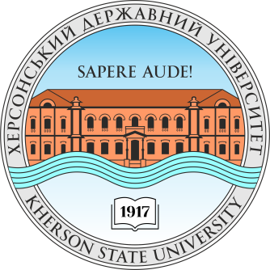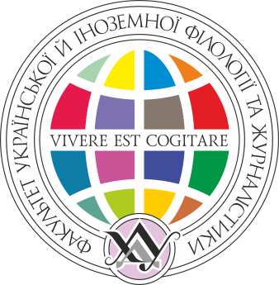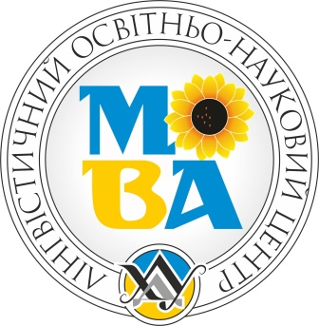

ПРОГРАМА

ІІ Всеукраїнської методичної майстерні
сучасного вчителя-словесника

04–06 квітня 2023 р.

Херсон − Івано-Франківськ

2023

Організатор
Кафедра української і слов’янської філології та журналістики факультету української й іноземної філології та журналістики та Лінгвістичний освітньо-науковий центр Херсонського державного університету

Організаційний комітет

Голова: Омельчук Сергій − доктор педагогічних наук, професор, перший проректор Херсонського державного університету

Гоштанар Ірина – кандидатка педагогічних наук, доцентка, деканеса факультету української й іноземної філології та журналістики

Пентилюк Марія – докторка педагогічних наук, професорка кафедри української і слов’янської філології та журналістики

Климович Світлана − кандидатка філологічних наук, доцентка, завідувачка кафедри української і слов’янської філології та журналістики

Гайдаєнко Ірина − кандидатка філологічних наук, доцентка кафедри української і слов’янської філології та журналістики

Окуневич Тетяна – кандидатка педагогічних наук, доцентка кафедри української і слов’янської філології та журналістики

Форма й місце проведення
Лекції й майстер-класи на платформі Zoom

Подключитися до конференції Zoom
https://us04web.zoom.us/j/3158446565?pwd=LQIqNGrkf5wbmaKbbwFz9S3VbagjdC.1

Ідентифікатор конференції: 315 844 6565
Код: 2022

Дата проведення
04–06 квітня 2023 року

ПЛАН ЗАХОДІВ

04.04.2023 | 10:00 | Урочисте відкриття  Лекція «Росіянізація українських антропонімів»  Іван Миколайович ХОМ’ЯК – доктор педагогічних наук, професор Національного університету «Острозька академія», академік Академії наук вищої школи України  Платформа Zoom;  Ідентифікатор конференції: 315 844 6565  Код: 2022
04.04.2023 | 12:00 | Лекція «Навчання української мови в компетентнісному вимірі»  Олена Миколаївна ГОРОШКІНА – докторка педагогічних наук, професорка, завідувачка відділу навчання української мови та літератури Інституту педагогіки НАПН України  Людмила Олександрівна ПОПОВА – кандидатка педагогічних наук, доцентка, старша наукова співробітниця відділу навчання української мови та літератури Інституту педагогіки НАПН України  Платформа Zoom;  Ідентифікатор конференції: 315 844 6565  Код: 2022
05.04.2023 | 10:00 | Майстер-клас «Заговори, щоб я тебе побачив: сучасні засоби розвитку культури мовлення педагогів»  Людмила Петрівна МАРЕЦЬКА – кандидатка педагогічних наук, доцентка кафедри теорії й методики викладання навчальних дисциплін Комунального вищого навчального закладу «Херсонська академія неперервної освіти» Херсонської обласної ради  Платформа Zoom;  Ідентифікатор конференції: 315 844 6565  Код: 2022
05.04.2023 | 12:00 | Майстер-клас «Методичні орієнтири вчителя нової української школи»  Юрій ГАЙДУЧЕНКО – методист, викладач української мови і літератури Новопечерської школи м. Києва, експерт Проєкту «Навчаємося разом», тренер-експерт ГС «Освіторія»  Платформа Zoom;  Ідентифікатор конференції: 315 844 6565  Код: 2022
06.04.2023 | 10:00 | Лекція «Гейміфікація на заняттях із мовознавчих дисциплін»  Лілія Володимирівна РУСКУЛІС – докторка педагогічних наук, завідувачка кафедри української мови і літератури Миколаївського національного університету імені В. О. Сухомлинського  Платформа Zoom;  Ідентифікатор конференції: 315 844 6565  Код: 2022
06.04.2022 | 12:00 | Майстер-клас «Рецептивний аналіз поетичного тексту»  Вікторія Володимирівна КОНЦЕВА – керівниця відділу української мови, методистка, вчителька української мови онлайн-школи «RIST» та Української суботньої школи в Мадриді (Іспанія) «Нове покоління», авторка вебінарів для вчителів, блогерка, учасниця Національного конкурсу вчителів-інноваторів  Платформа Zoom;  Ідентифікатор конференції: 315 844 6565  Код: 2022

УРОЧИСТЕ ВІДКРИТТЯ
04 квітня, 10.00

Вітальне слово

Перший проректор Херсонського державного університету, доктор педагогічних наук, професор, відмінник освіти України, заслужений діяч науки і техніки України Сергій Аркадійович ОМЕЛЬЧУК

Деканеса факультету української й іноземної філології та журналістики, кандидатка педагогічних наук, доцентка Ірина Вікторівна ГОШТАНАР

Завідувачка кафедри української і слов’янської філології та журналістики, кандидатка філологічних наук, доцентка Світлана Миколаївна КЛИМОВИЧ

Професорка кафедри української і слов’янської філології та журналістики, докторка педагогічних наук, заслужений діяч науки і техніки України, відмінник освіти України Марія Іванівна ПЕНТИЛЮК

Вітання всіх охочих, дистанційно залучених до заходу

04 квітня, 10.00

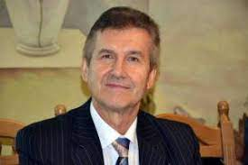 | У ХVII сторіччі майже всі українці мали свої прізвища, які часто трансформувалися з імен, роду діяльності, місця проживання тощо.  Як видозмінювалися прізвища? Що впливало на порушення основи їхньої української ідентичности? Чи відповідають вони правописним нормам української мови?
На ці та інші питання дає відповідь Іван Миколайович ХОМ’ЯК – доктор педагогічних наук, професор Національного університету «Острозька академія», академік Академії наук вищої школи України у науковій розвідці «РОСІЯНІЗАЦІЯ УКРАЇНСЬКИХ АНТРОПОНІМІВ»

04 квітня, 12.00
Мета навчання української мови в ЗЗСО – формування компетентного мовця, здатного не лише оволодіти предметними знаннями, а й уміннями ефективно застосовувати їх на практиці як інструменту розв’язання різноманітних життєвих завдань.
Думками про впровадження компетентнісного підходу у навчанні суб’єктів освітньої діяльності та формування в них ключових компетентностей задля досягнення особистісних результатів поділяться у дослідженні
«НАВЧАННЯ УКРАЇНСЬКОЇ МОВИ В КОМПЕТЕНТНІСНОМУ ВИМІРІ»
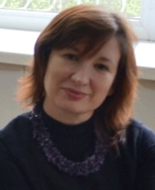
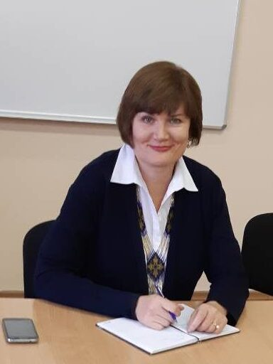

Людмила Олександрівна ПОПОВА – кандидатка педагогічних наук, доцентка, старша наукова співробітниця відділу навчання української мови та літератури Інституту педагогіки НАПН України
Олена Миколаївна ГОРОШКІНА – докторка педагогічних наук, професорка, завідувачка відділу навчання української мови та літератури Інституту педагогіки НАПН України

05 квітня, 10.00
Незаперечним є факт, що саме вчитель, його ерудиція, професійна майстерність, загальна культура значною мірою впливає на формування особистості школяра. Культура мовлення набувається учнями лише у процесі спілкування. А звідси – високі вимоги до якості мовлення вчителя, аби бути своєрідним взірцем для своїх вихованців у спілкуванні.
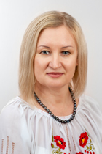 | Прості, але продумані й ефективні рекомендації від провідного викладача КВНЗ «Херсонська академія неперервної освіти» Херсонської обласної ради, кандидатки педагогічних наук, доцентки кафедри теорії й методики викладання навчальних дисциплін Людмили Петрівни МАРЕЦЬКОЇ допоможуть набути необхідного досвіду у спілкуванні з учнями, студентами та колегами.
Запрошуємо на майстер-клас «ЗАГОВОРИ, ЩОБ Я ТЕБЕ ПОБАЧИВ: СУЧАСНІ ЗАСОБИ РОЗВИТКУ КУЛЬТУРИ МОВЛЕННЯ ПЕДАГОГІВ».

05 квітня, 12.00
Входження України в європейський та світовий освітній простір вимагає модернізації змісту освіти відповідно до сучасних потреб здобувачів освіти. Як зробити так, щоб не відбувалося підміни понять «чого навчати» і «для чого навчати», «почута інформація» й «отримані знання»?
Методичні настанови, алгоритми занять, інші види діяльності вчителя й учнів на уроці презентовано в майстер-класі методиста, викладача української мови і літератури Новопечерської школи м. Києва, експерта Проєкту «Навчаємося разом», тренера-експерта ГС «Освіторія» Юрія ГАЙДУЧЕНКА | 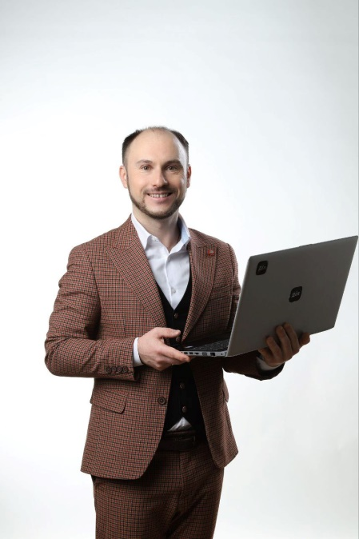

«МЕТОДИЧНІ ОРІЄНТИРИ ВЧИТЕЛЯ НОВОЇ УКРАЇНСЬКОЇ ШКОЛИ»
Практичний матеріал, за задумом тренера-експерта, матиме перспективу його використання в умовах змін, забезпечить надійне підґрунтя для авторських пошуків, набуття власного досвіду в широкій і різноманітній практиці.

06 квітня, 10.00
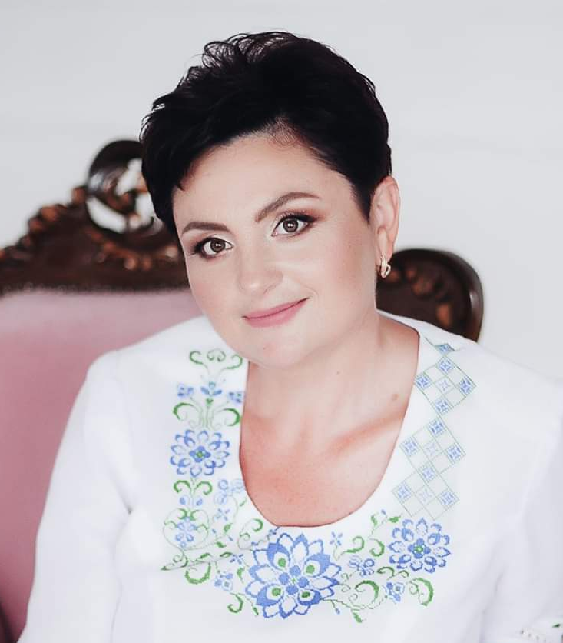
В оволодінні будь-яким видом діяльності важливу роль відіграє мотивація. Лише мотивована людина може навчатись чомусь і вдало використовувати набуті знання, вміння і навички у повсякденному житті. Мотивація до вивчення дисциплін у виші – першочергове завдання, що стоїть перед викладачем, який готується до заняття. Чим зацікавити? Як спонукати до вивчення нового чи складного? Викладач знаходиться в постійному пошуку шляхів «пробудити» потенціал здобувачів освіти, націлити їх на досягнення нових рівнів. У формування стійкого інтересу в здобувачів освіти до дисциплін мовознавчого циклу, допомагають ігрові освітні технології.
Лілія Володимирівна РУСКУЛІС – докторка педагогічних наук, завідувачка кафедри української мови і літератури Миколаївського національного університету імені В. О. Сухомлинського ділиться своїми думками в дослідженні
«ГЕЙМІФІКАЦІЯ НА ЗАНЯТТЯХ ІЗ МОВОЗНАВЧИХ ДИСЦИПЛІН»

06 квітня, 12.00
Сучасна українська освіта проходить процес цифрової трансформації. Дистанційне навчання стає звичним для учнів/студентів, а інтерактивні підходи здатні ще більше зацікавити їх і мотивувати до навчання.
У час, коли довелося перейти в онлайн-режим, швидко налаштуватися на нові форми проведення занять, освітяни розв’язали багато питань: як проводити заняття, що для цього потрібно, який формат буде найбільш результативним і корисним.
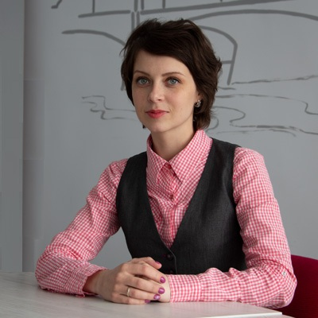 | Як ефективно організувати навчання, радить керівниця відділу української мови, методистка, вчителька української мови онлайн-школи «RIST» та Української суботньої школи в Мадриді (Іспанія) «Нове покоління», авторка вебінарів для вчителів, блогерка, учасниця Національного конкурсу вчителів-інноваторів Вікторія Володимирівна КОНЦЕВА
у своєму майстер-класі для майбутніх учителів-словесників, учителів-практиків, викладачів ЗВО «РЕЦЕПТИВНИЙ АНАЛІЗ ПОЕТИЧНОГО ТЕКСТУ»

